经典英文电影欣赏---《三傻大闹宝莱坞》

活动目标：
- 通过经典英文电影《三傻大闹宝莱芜》的欣赏提高英文听力和表达能力
- 通过给其中的经典独白配音，培养学生良好的语音语调，丰富知识的深度和广度。
- 对知识与创新、学习与想象力的关系有自己的合理看法。
- 理解电影中深刻的内涵和主题。平衡好学习知识与培养自身创造力的关系。
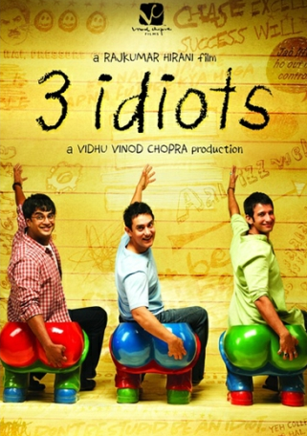

活动过程：
活动一：电影介绍 （10分钟）
- 把要欣赏的英文电影提前告知学生，要求学生查阅有关背景知识，对电影有提前的了解。
- 课堂上邀请学生将电影背景和简介介绍给同学们。
活动二：电影欣赏（15分钟）
- 观影前提出问题：对校长的话，你有什么看法？对男主角的观点，你又是怎么理解的？让学生带着问题观看影片，寻求答案。
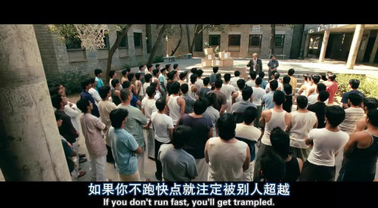
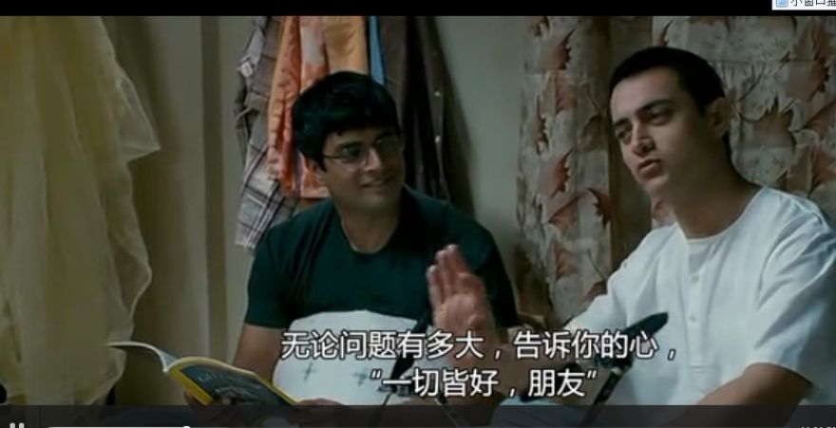
From birth we were taught, life is a race, run fast or you'll be trampled.
However big the problem ,tell your heart ,"all is well. pal."
The chicken's clueless about the egg's fate. Will it hatch or become an omelette. No one knows what the future holds.So let your lips roll And whistle away the toll，all is well.
2. 分享同学们对问题的不同看法。
活动三：电影台词学习与模仿 （15分钟）
- 重放片段，讲解必要的词汇与句子。
- 让学生模仿这段对白，注意语气，表情的配合，发音标准流畅等。
- 同伴练习后，在全班展示。评比最佳表演奖与最佳语言表现奖。
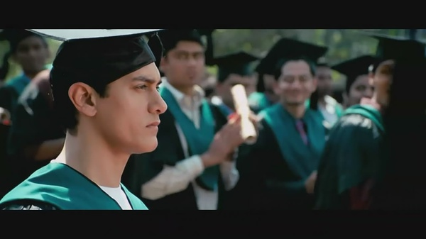
活动四：深入理解影片的内涵并讨论。（5分钟）
影片中三个人的人生轨迹让你有何触动? 你将怎样培养你的创造力？
课后：1.学生准备一段电影配音并在下节课中展示。
2.去查阅有关资料和威尔史密斯主演的其他经典电影。

